**7组分析：**

**一、组长发起屏幕共享，讨论题目细节**

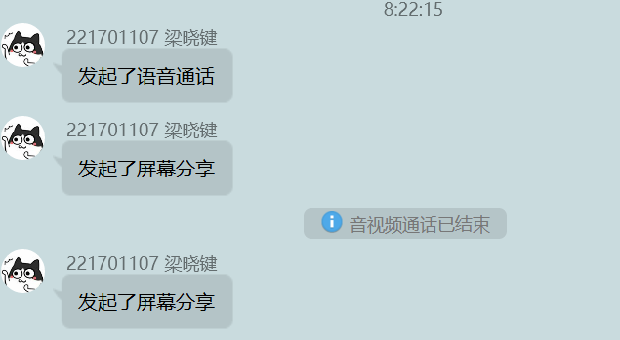

**二、项目具体设计**

基于web，分为前后端进行设计。后端用到Spring Boot和MyBatis，前端用到thymeleaf。

后端分为持久层、业务层、控制层、定时任务。

（1）持久层主要是数据库的设计，具体如下：

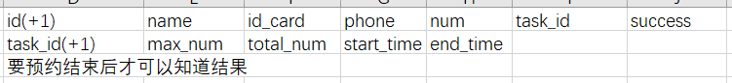

Id是主键，表示预约编号，自增存储保证唯一性。Name、id_card、phone、num分别是用户的姓名、身份证号、手机号和预约口罩的数量。Task_id作为外键，是管理员发布每个任务的id，success作为是否预约成功的判断。

第二个表的主键是task_id，也是自增存储，max_num是管理员设置最高可预约的口罩数量，total_num是目前的口罩数量，start_time和end_time分别是预约的开始时间和结束时间。

（2）业务层

业务层主要把任务分成了几个小模块进行分析，分别是预约登记、生成中签、中签查询、管理员登录、设计预约的开放时间和截止时间、设置预约时单个用户最高可预约数量、口罩总数和导出某次中签的名单。

业务层考虑的比较多，主要在于是否中签和口罩数量的判断。每预约一个人随机设置是否中签，若中签则减去该预约者申请的口罩数量，若口罩数量不足，则无法预约成功。

（3）控制层

控制层就是调用业务层的接口

（4）定时任务

设置定时器，进行定时开放和关闭的设定

前端主要分成了四个页面，管理员登录、管理员管理信息、用户预约、用户查询。先用Axure进行原型设计，再实现。

以下是屏幕分享时的总结表格。

